**Державний вищий навчальний заклад**

**Ужгородський національний університет**

**Факультет інформаційних технологій**

**ЛАБОРАТОРНА РОБОТА № 10**

**Тема: «МАТЕМАТИЧНЕ ОПРАЦЮВАННЯ РЕЗУЛЬТАТІВ РІВНОТОЧНИХ ВИМІРЮВАНЬ»**

Виконав студент 3 курсу

Спеціальності «Комп’ютерні науки – Інформатика»

Веждел Павло Павлович

**Ужгород-2025**

**Завдання**

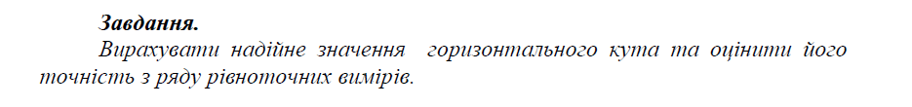



**Хід роботи**

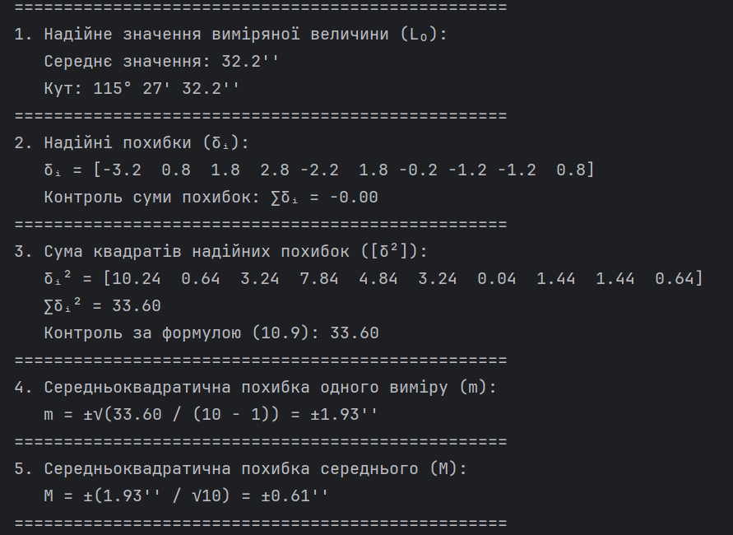

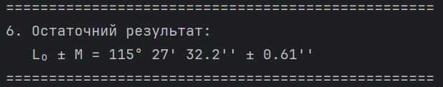

Висновки:

У лабораторній роботі було оброблено ряд рівноточних вимірів для визначення надійного значення величини та її похибок. Надійне значення (L₀) дорівнює 32.2'', що в форматі градусів, хвилин та секунд становить 115° 27' 32.2''. Обчислено надійні похибки (δᵢ) для кожного виміру, сума похибок виявилася близькою до нуля, що свідчить про відсутність систематичних помилок. Сума квадратів похибок дорівнює 33.60.

Середньоквадратична похибка одного виміру (m) дорівнює ±1.93'', а середньоквадратична похибка середнього значення (M) – ±0.61''. Остаточний результат вимірювань: L₀ ± M = 115° 27' 32.2'' ± 0.61'', що підтверджує високу точність виконаних вимірювань.